LÁTHATATLAN KERÍTÉS

„Az erdő és a mező között húzódó határ ugyanis, mint valami láthatatlan kerítés, elválasztotta a két népet.”

- Keress történelmi példákat, hogy mi minden választott el egymástól embereket!

- Mit gondolsz, ma mi választ el embereket Magyarországon? Látható vagy láthatatlan a kerítés?

- Véleményed szerint le kellene bontani ezt a kerítést? Ha igen, hogyan? Ha nem, miért nem?

- Mi teszi különlegessé a mesebeli Totyakot? Jellemezd!

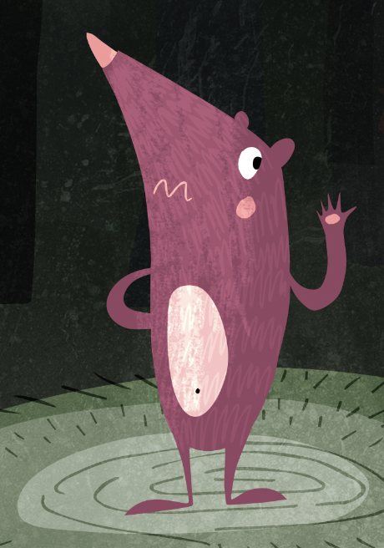

- Neked van olyan tulajdonságod, amiben hasonlítasz Totyakra?

- Fejezd be a történetet úgy, hogy az erdeiek és a mezeiek összebarátkoznak!

